2025年中考物理第一次联考模拟试卷
学校： 班级： 姓名： 学号： .
一、单选题（本大题共10个小题，每小题3分，共30分）
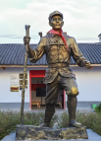
1. 如图是为了纪念老红军谢宝金而立的铜像。在长征途中他背着一台68kg的发电机走完全程，创造了长征路上的奇迹。以下与这台发电机质量最接近的是（ ）

A. 一支铅笔 B. 一本物理教科书 C. 一个篮球 D. 一名中学生
2. 安全用电是公民必备素养。在家庭电路中，做法符合安全用电的是（ ）
A. 更换灯泡时不需要断开开关 B. 电冰箱的金属外壳需接地线
C. 电路着火可以立即用水扑灭 D. 湿抹布可擦拭工作中的台灯
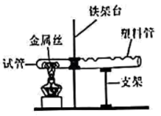
3. 如图所示为科技小组制作的“火焰琴”。展示时，试管中金属丝和空气被加热，堵住或松开塑料管上不同的孔能发出不同声音。说法正确的是（ ）
A. 琴声不是由物体振动产生的
B. 琴声在真空中传播速度最大
C. 琴声是通过空气传入人耳的
D. 按压不同的孔可以改变音色
4. 如图为运动员撑杆跳高的场景。他通过助跑将撑杆压弯后起跳，越过横杆，松手后撑杆恢复原状。下列说法正确的是（ ）
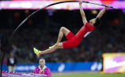
A. 助跑时运动员相对于地面是静止的
B. 压弯撑杆说明力能改变物体的形状
C. 运动员鞋底的花纹是为了减小摩擦
D. 松手后运动员仍然受撑杆的作用力
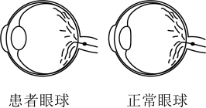
5. 如图为青少年眼病患者眼球与正常眼球对比图。关于该患者的晶状体及视力矫正，下列说法正确的是（ ）
A. 对光的会聚能力太强，需佩戴近视眼镜
B. 对光的会聚能力太强，需佩戴远视眼镜
C. 对光的会聚能力太弱，需佩戴近视眼镜
D. 对光的会聚能力太弱，需佩戴远视眼镜
6. 如图所示，一辆公交车正在水平路面匀速向右行驶，遇到突发情况紧急刹车时，下列能正确表示车内拉环情形的是（ ）
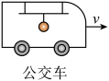
A. 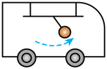 B. 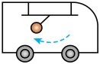 C 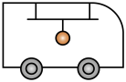 D. 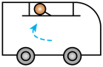
7. 近年来风能和太阳能发电逐渐增多。为增加供电稳定性，需要储能系统进行调节。研究发现可利用“深井拉铁”技术储存电能，还能实现废旧矿井的再利用。如图所示，用电低峰时，电动机利用多余电能将重物提升至高处；用电高峰时，重物下降带动发电机发电。下列说法正确的是（ ）
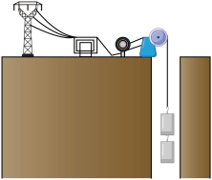
A. 风能和太阳能都属于不可再生能源
B. 用电低峰时，重物上升，机械能转化为电能
C. 用电高峰时，重物下降，电能转化为机械能
D. 重物质量一定，井越深，能储存的电能越多
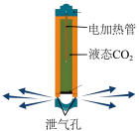
8. 二氧化碳（CO2）爆破技术是现代工程建设中非常环保的技术。起爆前高压泵将CO2压缩成高压气体，液化后输入爆破筒内。如图所示，爆破时电加热管发热，使筒内的液态CO2迅速汽化，形成的高压气体从泄气孔中喷出，实施爆破。下列说法正确的是（ ）
A. 高压泵压缩CO2，气体内能增大，温度降低
B. 高压泵压缩CO2，气体内能减小，温度升高
C. 高压CO2气体喷出时，内能增大，温度升高
9. 小明从电动玩具上拆下一块电池。为了确定该电池的正负极，他设计了以下四种方案，其中可行的是（ ）
A. 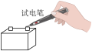 B. 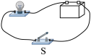 C. 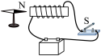 D. 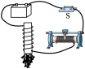
10. 海鲜保存常要求温度低于-18℃。小明为海鲜市场的冷库设计了温度自动报警器，其原理如图甲所示。控制电路和工作电路的电源电压均为3V保持不变，电磁铁线圈电阻忽略不计，乙图为热敏电阻R随温度变化的图像。冷库温度等于或高于-18℃时，工作电路报警。下列说法正确的是（ ）
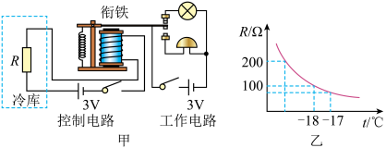
A. 冷库温度升高时，热敏电阻R的阻值变大
B. 工作电路报警时，衔铁被吸下，灯亮铃不响
C. 冷库温度为-18℃时，控制电路中电流为0.03A
D. 冷库温度降低时，控制电路消耗的电功率变大

二、实验探究题（11小题4分，12小题9分，13小题4分，14小题3分，15小题4分，共24分）
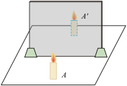
11. 小明照镜子时，看到镜中自己的像，这个像有什么特点呢？为此他进行了实验探究。

实验思路：
（1）探究平面镜成像的特点，关键是要确定像的位置和大小；
（2）可选用____________作为平面镜观察像，先将点燃的蜡烛置于镜前，再用一支外形相同未点燃的蜡烛在镜后移动，通过是否与像重合来确定像的位置和大小，进而得到平面镜成像的特点；
实验过程：
（3）按照实验思路进行操作，观察蜡烛与像完全重合后，在纸上分别标记平面镜、蜡烛和像的位置，并测量蜡烛和像到平面镜的________，记录在表格中。试着用光屏承接平面镜后面的像，观察光屏上能否呈现点燃蜡烛的像；
（4）换用两个相同的跳棋子、两块相同的橡皮重复上述操作。多次实验的目的是______；
实验结论：
（5）平面镜所成的像为___________（选填“实”或“虚”）像，像与物体关于镜面对称。

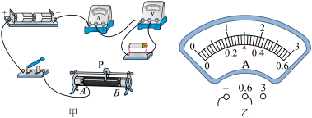
12. 实验室里有一个标识不清的定值电阻，小亮设计实验进行测量（电源为两节干电池）。

（1）根据公式___________可知，通过对电流和电压的测量来间接测出导体的电阻。请用笔画线代替导线将图甲的电路连接完整（导线不得交叉）；___________。
（2）连接电路时，开关应___________，滑动变阻器的滑片P应放在___________（选填“A”或“B”）端。闭合开关，电压表示数接近电源电压，电流表无示数。经检查电流表及各接线处均完好，则电路的故障可能是___________；
（3）排除故障后闭合开关，移动滑片使电压表示数为2.4V，电流表示数如图乙所示为___________A，则电阻为___________Ω。小亮把该数据作为本实验的最终结果，请你做出评价或建议：___________。

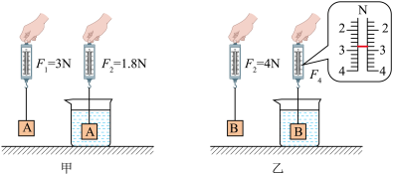
13. 小明发现木头在水中是漂浮的，而铁块在水中会下沉，他猜想浮力的大小与浸没在液体中的物体的密度有关。为此他进行了如下探究，请你帮助他完成实验。

实验思路：
（1）选取体积相同、___________不同的物体A和B分别浸没在水中，测出其所受浮力并进行比较；
实验过程：
（2）按照实验思路依次进行如图所示的操作，从甲图中可知物体A所受的浮力为______N；观察乙图可知物体B在水中受到的拉力为___N，并计算出物体B所受的浮力；
实验结论：
（3）分析实验数据，可得出初步结论：___________。

14. 小亮发现进入电梯后手机信号会变弱，老师告诉小亮这是因为密闭的电梯对手机信号有屏蔽作用。小亮想知道不同材质的密闭容器对手机信号是否都有屏蔽作用，他设计如下实验进行探究。
步骤一：收集纸盒、塑料盒、木盒、装茶叶铁盒、铝质饭盒和锡箔纸做成的密闭盒子。
步骤二：将一部手机分别放入密闭盒中，用另一部手机拨打该手机并记录现象如下表。
盒子材质 | 纸 | 塑料 | 木头 | 铁 | 铝 | 锡箔
能否打通 | 能 | 能 | 能 | 不能 | 不能 | 不能
步骤三：从铁盒、铝盒和锡箔纸盒中拿出手机，手机立刻打通。
（1）手机是用_____传递信息的。通过实验，可得出初步结论：_______。
（2）过量的电磁波辐射对人体有害。小亮调查发现很多地方需要进行电磁波屏蔽，如：为减少微波泄漏，微波炉玻璃门上安装有致密的细金属网；医院CT室为防止射线泄漏，房门用含有铅板夹层的厚钢板制成。根据以上信息，请你提出一个可探究的科学问题：___________。

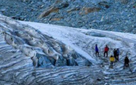
15. 由于全球变暖，世界各地许多冰川开始快速消融。如图所示，为了保护全球海拔最低、蕴含丰富地质学信息的四川达古冰川，科学家正在探索为冰川盖“被子”来减小太阳辐射热对冰川消融的影响。市场上有同种规格的白色、灰色、黑色三种颜色的纳米纤维布，选谁做“被子”呢？请你设计一个可操作的选择方案。

三、综合应用题（本大题共6个小题，16、17、18小题各4分，19小题2分、20、21小题各6分，共26分）
16. 小明在成长笔记中记录了如下错题，请你帮助他找出错误之处、分析错因并写出正确解答过程。
错题记录 | 错题改正
站立地面踏脚跟是中国传统文化“八段锦”的第八式。如图为踏脚跟时左脚的一些相关数据，当脚跟抬离地面时，请你计算小腿肌肉拉力F1的大小。  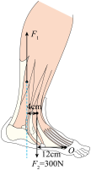  解：如图将左脚看作杠杆，抬脚跟时脚烧支点O转动，动力为F1，阻力为F2。根据杠杆平衡条件得小腿肌肉拉力  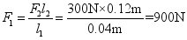 | 错误之处：______________  错因分析：_______________  正确解答：_______________

17. 阅读短文，回答问题。
莱顿弗罗斯特效应
1756年，德国医生菜顿弗罗斯特在一把烧红的铁勺上滴了一滴水珠，水珠竟然悬浮起来并能持续30s，人们把这一现象称为莱顿弗罗斯特效应。
研究发现把液体滴落在远高于自身沸点的高温物体表面时，一部分液体会发生剧烈沸腾，液体沸腾时，会有气体不断产生，在液体和高温物体表面之间会瞬间形成一个“气垫”。如图甲所示。由于蒸气具有良好的隔热效果，“气垫”很快将沸腾抑制住。液滴悬浮在“气垫”上，在液滴重力的作用下，“气垫”中的气体从四周无规则逸出，“气垫”就会拖着液滴在高温物体表面几乎没有摩擦的情况下四处滑动。

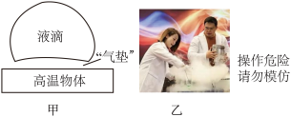

（1）如图甲所示，“气垫”的形成是___________（填物态变化名称）现象。“气垫”减小液滴与高温物体之间摩擦的方式与__________（选填“磁悬浮列车”或“轮滑鞋”）相同；
（2）如图乙所示，将手伸入-196℃的液氮中停留数秒不会冻伤，是利用__________（选填“液氮”或“汗液”）发生物态变化形成的气垫层保护了手；
（3）用普通铁锅不放油煎鸡蛋，若要鸡蛋不粘锅，以下两种做法合理的是__________。
A.先打入鸡蛋再烧热铁锅 B.先烧热铁锅再打入鸡蛋

18. 在消防安全教育中，消防员在讲解如图所示的警示图片时强调：落水汽车车门所处深度平均按1m算，车门很难被打开。正确的方法是立即解开安全带，用安全锤等尖锐物品破窗进行自救。有的同学很疑惑：落水汽车车门离水面仅有1m深，为什么很难打开呢？请你用学过的物理知识解释车门很难打开的原因。（提示：用数据解释更有说服力，g取10N/kg）
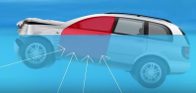

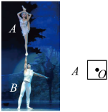
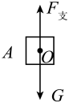
19. 杂技在我国历史悠久，是力量与柔韧完美结合的传统艺术。如左图所示，是杂技演员正在表演的情景。请你在右图中画出演员A被托举且静止时受力的示意图。

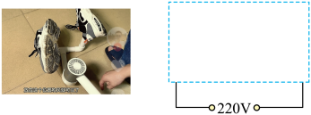
20. 在项目化学习中，科技小组的同学给旧电吹风加装两根塑料管改装成湿鞋烘干器，如图所示，可实现冷风吹干和热风烘干两种功能。其内部电路是由一个发热电阻（）、一个电动机（）和两个开关组成的并联电路。发热电阻正常工作时功率为440W，且不能单独工作出现“干烧”现象。请你帮助他们解决下列问题：

（1）在虚线框内画出烘干器内部电路图；

（2）使用时发现温度过高，存在安全隐患，想要把发热电阻的功率减小到原来的一半，需要购买一个多大的电阻替换原发热电阻。

21. 山西拥有丰富的历史文化遗产。暑假期间小明一家从平遥古城自驾前往五台山，进行古建筑研学旅行。平遥古城到五台山全程约360km，驾车前往大约需要4h。（汽油的热值q取4.5×107J/kg，汽油的密度ρ取0.8×103kg/m3）
（1）求汽车的平均速度。
（2）汽车全程消耗汽油25L，求汽油完全燃烧放出的热量Q。
（3）若汽车发动机全程的平均功率为25kW，求汽车发动机的效率。

